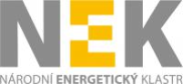

Krycí list nabídky

POŘÍZENÍ HARDWARE A SOFTWARE INFRASKTURY PRO KYBERNETICKÉ CENTRUM NÁRODNÍHO ENERGETICKÉHO KLASTRU

1. Identifikace zadavatele:

Národní energetický klastr, z.s.
Ostrava, Moravská Ostrava a Přívoz,
Mlýnská 317/10
IČO: 265 80 845

2. Identifikace účastníka:

Účastník:
Ulice č. p.
PSČ:
Statutární zástupce:

Hodnotící kritérium | Hodnota
Celková nabídková cena (v CZK bez DPH)

